БУ ВО ХАНТЫ-МАНСИЙСКОГО АВТОНОМНОГО ОКРУГА – ЮГРЫ «СУРГУТСКИЙ ГОСУДАРСТВЕННЫЙ УНИВЕРСИТЕТ»

Политехнический институт
Кафедра автоматики и компьютерных систем (АиКС)

ОТЧЕТ
По преддипломной практике
на БУ ВО Ханты-Мансийского автономного округа – Югры
«Сургутский государственный университет»

с «28» апреля 2017г.
по «04» июня 2017г.

Студента 4 курса, группы 606-31
Щелконогова И.А.

Куратор практики от кафедры:
___________________________
доцент Кузин Д.А.

Руководитель практики от кафедры:
___________________________
доцент Кузин Д.А.

Сургут 2017
Оглавление
1. Анализ предметной области 3
1.1. Обзор существующих решений 3
1.2. Выбор стека технологий для разработки приложения 6
1.3. Задачи по разработке приложения 7
2. Проектирование интерфейса приложения 8
2.1. Структура хранимой информации 8
2.2. Разделение на компоненты 8
3. Реализация логики приложения 10
3.1. Фреймворк Vue.js 10
3.2. Логика интерфейса 12
3.3. Логика взаимодействия с Google Drive 13
4. Заключение 15
5. Список источников 16
6. Приложения 17
Приложение А. Листинг кода файла index.html 17
Приложение Б. Листинг кода файла main.js 17
Приложение В. Листинг кода файла App.vue 17
Приложение Г. Листинг кода файла gapi/gapi.js 19
Приложение Д. Листинг кода файла gapi/drive-utils.js 23

Анализ предметной области

Обзор существующих решений
Для того чтобы провести сравнительный анализ существующих решений, необходимо определиться с критериями сравнения. Для оценки приложений был выбран следующий список критериев:
- возможность доступа к информации с устройств, имеющих различные форм-факторы (настольные компьютеры, мобильные устройства);
- функция синхронизации между множеством устройств;
- возможность упорядочивания информации в иерархии произвольной глубины;
- поиск по содержимому.
Сравнение проводилось для трех популярных приложений: Trello, MindMeister и Mindly.

Trello
Интерфейс приложения основывается на методе управления командной разработкой под названием Kanban, который способствует равномерному распределению работ между работниками. В Trello информация хранится в карточках, карточки группируются в «списки», списки находятся в составе досок (или рабочих столов). На рис. 3.1.1. представлен пример интерфейса доски. Карточки в списках располагаются вертикально, а сами списки располагаются горизонтально. Карточки можно свободно переносить между списками и на другие доски. Списки так же можно передвигать с одной доски на другую.

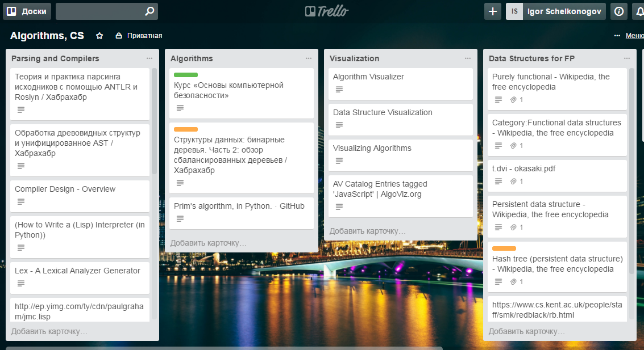
Рис. 1.1.1. Интерфейс приложения Trello
Плюсы:
- Веб версия, доступная как для настольных компьютеров, так и для мобильных устройств.
- Как следствие из предыдущего пункта – синхронизация между всеми видами устройств.
- Присутствует поиск по содержимому.
Минусы:
- Группировка информации ограничивается сущностями Доска, Список, Карточка. Хотя кроме этого имеется возможность добавлять карточкам цветные метки, произвольные иерархии с их помощью не построить.

MindMeister
Основным элементом интерфейса является ассоциативная карта (mind map, карта мыслей), позволяющая в удобном древовидном представлении отобразить связи между объектами. Элементы можно перетаскивать мышкой по всей карте. Глубина дерева произвольна. Помимо этого имеется удобная система истории, которая позволяет производить навигацию по изменениям с отображением состояния карты в конкретной точке. Есть возможность сохранить состояние как отдельную карту, либо откатить изменения до определенной точки, удаляя все последующие состояния. На рис. 3.1.2. представлена карта, создаваемая по умолчанию при регистрации и демонстрирующая новому пользователю все аспекты приложения.

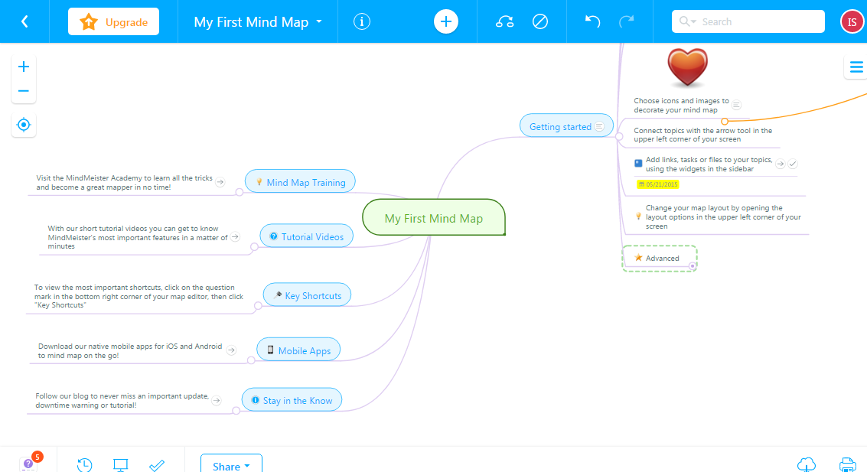
Рис. 1.1.2. Обучающая карта в MindMeister
Плюсы:
- Имеется веб версия.
- Разработаны приложения под мобильные платформы.
- Благодаря использованию ассоциативной карты как основы интерфейса, есть возможность строить произвольные иерархии и свободно переносить элементы в разные ветки.
- Для всех версий приложений используется один аккаунт, что позволяет синхронизироваться между разными устройствами.
- Присутствует поиск по содержимому.
Минусы:
- Интерфейс мобильных версий сильно тормозит.
- В мобильных версиях применяется то же представление в виде ассоциативной карты, который не оптимизирован для мобильных устройств, в связи c чем его удобство сводится к минимуму. Иногда узлы могут перекрываться друг другом.

Mindly
Как и в MindMeister, за основу интерфейса взята концепция ассоциативных карт. Хотя по стилю интерфейс больше напоминает систему планет. Есть два режима отображения:
- отображение одного уровня, навигация по уровням производится по нажатию на "планету";
- отображение всей ассоциативной карты.
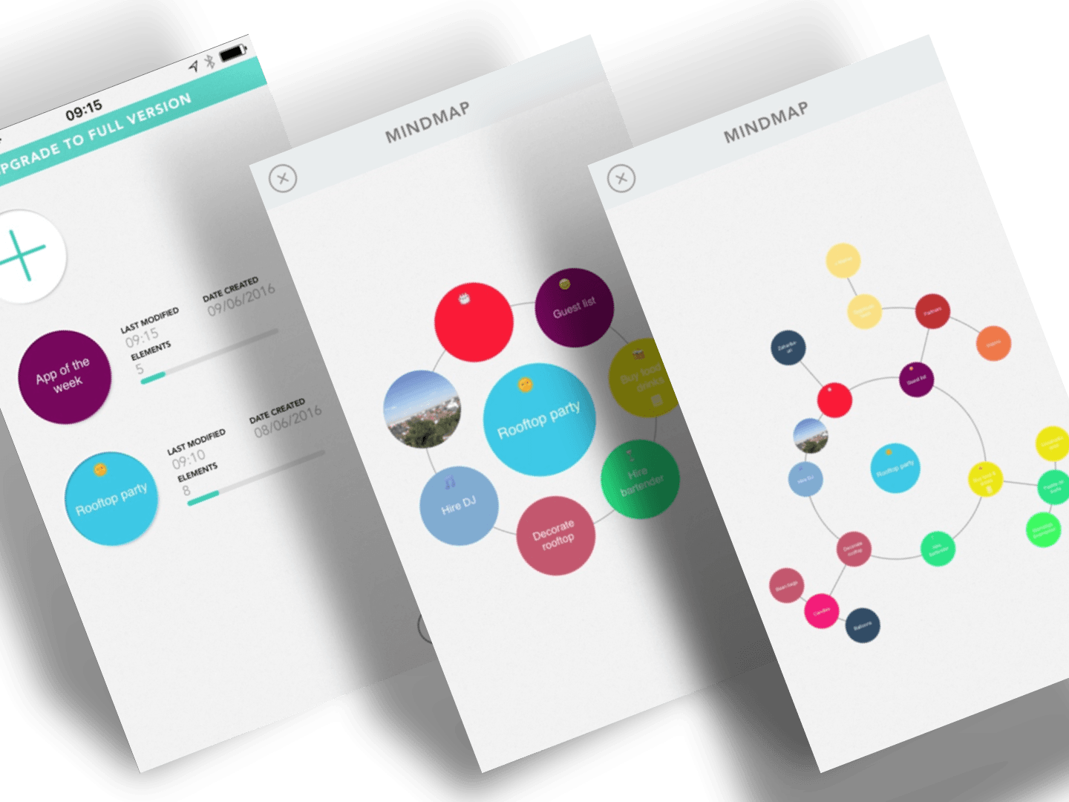
Рис. 1.1.3. Пример интерфейса приложения Mindly
На рис. 3.1.3. представлено три возможных состояния интерфейса. На первом скриншоте показано главное меню приложения со списком карт. На втором скриншоте изображена карта в режиме редактирования. В этом режиме в один момент времени отображается только один уровень карты (текущий узел в центре и потомки, вращающиеся вокруг него). На третьем скриншоте представлен режим полного отображения карты.
Плюс:
- Возможность построения произвольных иерархий.
Плюс-минус:
- Отсутствует встроенная синхронизация, но есть возможность подключить аккаунт облачного хранилища Dropbox, в котором будут сохраняться карты.
Минус:
- Отсутствие настольной/веб версии.
- Отсутствие поиска по содержимому.

Выводы: сравнительный анализ выявил, что каждое из приложений не отвечает как минимум одному из заданных критериев.

Выбор стека технологий для разработки приложения
В качестве платформы для разработки был выбран веб, потому как она обладает наибольшей гибкостью, позволяя проектировать интерфейсы любой сложности. Разработка разных версий интерфейса для разных форм-факторов сводится к написанию кода, определяющего класс устройства и подстраивающего интерфейс должным образом. Огромным преимуществом является то, что поддерживать необходимо лишь одну кодовую базу, вместо нескольких для различных платформ. Веб-приложения способны функционировать на любом устройстве и в любой операционной системе, где имеется веб-браузер, совместимый с современными стандартами Всемирной паутины. Отсюда следует возможность доступа к информации из любой точки мира.
Для хранения пользовательского контента и настроек приложения был выбран облачный сервис для хранения документов Google Drive. Сервис Google Drive предоставляет API, при помощи которого можно управлять файлами. Взаимодействовать с Google Drive API позволяет клиентская библиотека предоставляемая компанией Google. При помощи данной библиотеки можно также производить авторизацию пользователя и работать с прикладными интерфейсами других сервисов от Google.

Преимущества данного подхода:
- позволяет избежать проблем с созданием сервера и программирования серверной логики;
- позволяет использовать существующий Google-аккаунт;
- сервис Google Drive бесплатно предоставляет достаточно большой стартовый объем хранилища – 15 Гб;

Задачи по разработке приложения
- спроектировать простой и удобный пользовательский интерфейс для веб-приложения;
- выбрать подходящий Javascript-фреймворк для разработки пользовательских интерфейсов;
- изучить клиентскую библиотеку от Google для взаимодействия c API сервисов;
- реализовать авторизацию пользователя;
- реализовать логику интерфейса пользователя;
- реализовать логику взаимодействия клиентского приложения с сервисом Google Drive.

Проектирование интерфейса приложения

Структура хранимой информации
В первую очередь необходимо определиться с тем, как будут храниться данные и как отображаться в приложении. Так как должна быть возможность организовывать информацию в произвольные иерархии, можно представить все данные при помощи древовидной структуры, связанных узлов. Для того, чтобы не нагружать пользователя, можно в один момент отображать только один узел дерева. Узел должен содержать имя, сопутствующее описание и список ссылок на потомков. В начальном состоянии пользователю должен отображаться корневой узел и ссылки на потомков первого уровня. Нет особого смысла задавать заголовок и описание корню. При переходе к потомку первого уровня уже появляется заголовок, описание и список ссылок на потомков второго уровня. И т.д. Далее будем называть узел просто списком.
Ссылки можно представить в виде карточек. На поверхности карточки будут отображаться название, краткое описание и кнопка, которая дает доступ к меню дополнительных действий над списком.
Помимо списка будет отображаться панель пользователя в верхней части приложения. Панель будет содержать кнопку входа в приложение, когда пользователь не авторизован, и кнопку выхода, если пользователь авторизован. Кроме того, панель пользователя должна содержать основную информацию о пользователе.
Для ситуации, когда пользователь не авторизован, должно выводиться сообщение о том, что ему необходимо войти в Google-аккаунт.

Разделение на компоненты
С учетом требований к интерфейсу был разработан макет приложения. Макет приложения представлен на рис. 4.2.1. В верхней части находится компонент UserBar, панель пользователя, с кнопкой выхода и фотография профиля Google. Ниже располагается компонент ListView, отвечающий за отображение списка. В верхней части компонента находится заголовок списка, затем описание с кнопкой Редактировать. Под описанием находится несколько экземпляров компонента Card, являющиеся ссылками на подсписки. На карточках отображается отрывок описания каждого из подсписков. В верхнем правом углу карточки располагается кнопка меню.
В корневом списке не должны отображаться заголовок и описание списка. В остальном же внешний вид не отличается. Пример корневого списка представлен на рис. 4.2.2.

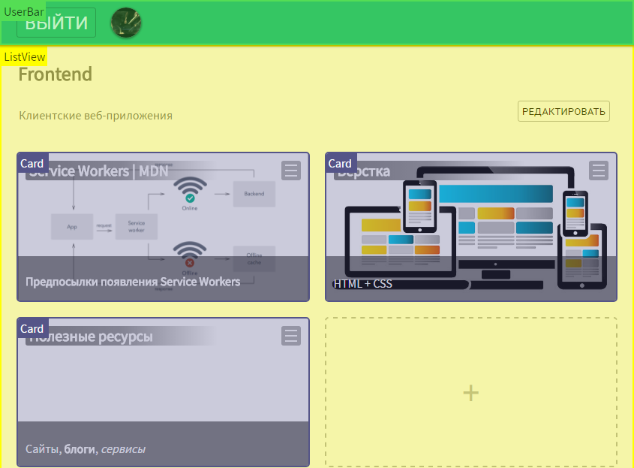
Рис. 2.2.1. Макет интерфейса приложения

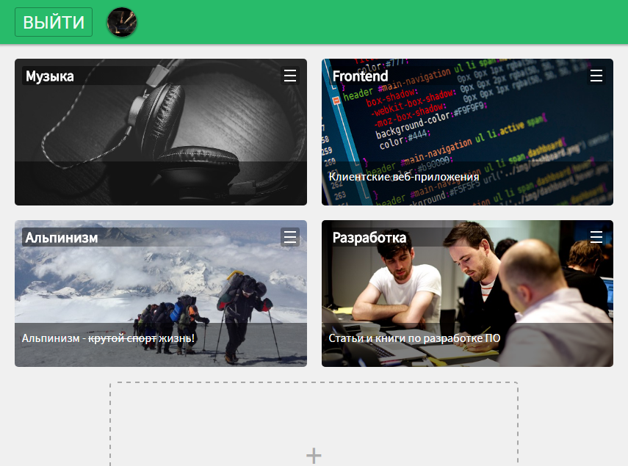
Рис. 2.2.2. Внешний вид корневого списка

Реализация логики приложения

Фреймворк Vue.js
Для разработки приложения был выбран Javascript-фреймворк Vue.js по нескольким причинам:
- повышенная производительность интерфейса приложения за счет использования концепции виртуального DOM;
- малый размер дистрибутива, загружаемого браузером (19 Кб в минифицированном и сжатом виде);
- простота в освоении, отличная документация;
- удобный инструментарий для сборки приложения.

Архитектура фреймворка основывается на шаблоне MVVM (Model-View-ViewModel).
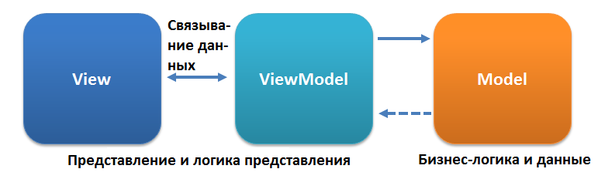
Рис. 3.1.1. Схема взаимодействия компонентов шаблона MVVM

В шаблоне MVVM присутствует 3 главных компонента. Model (модель) отвечает за хранение данных, а также выполнение бизнес-логики (операции по преобразованию данных, коммуникация с сервером, и т.д.). View (представление) занимается отображением информации, т.е. отвечает за пользовательский интерфейс. ViewModel является прослойкой между Model и View и занимается получением данных от Model и преобразования данных в удобный для View вид. Также ViewModel отвечает за получение информации от пользователя и передаче событий в Model.
Как упоминалось выше, Vue.js использует концепцию Virtual DOM. Она абстрагирует реальный DOM для разработчика приложения. Все изменения разработчик производит именно над виртуальной копией, хранящейся в памяти. Перед тем, как воздействовать на реальный DOM, алгоритм вычисления разницы (diff algorithm) определяет, какие узлы дерева виртуального DOM были изменены, и какое минимальное количество операций необходимо провести над реальным DOM. В связи с тем, что операции над изменением реального DOM являются затратными, такой подход позволяет значительно ускорить работу интерфейсов веб-приложений.
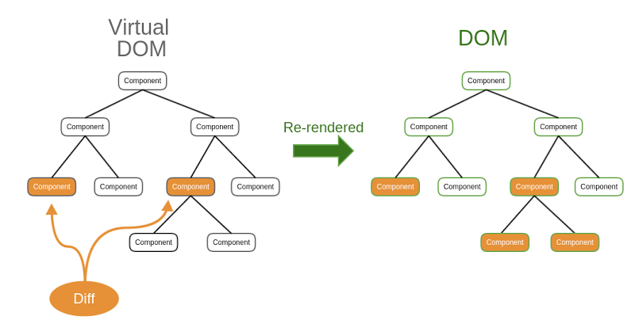
Рис. 3.1.2. Пример работы виртуального DOM

Еще одной замечательной особенностью Vue.js является система реактивности. В момент создания компонента, свойства объекта с данными, переданные для инициализации компонента, преобразуются в свойства, реагирующие на изменения. Как только свойству присваивается новое значение, инициируется процесс перерисовки компонента. Помимо этого, Vue.js способна устанавливать зависимости одних свойств от других, поэтому если от измененного свойства, зависит свойства других компонентов (например, дочерних), то обновляются представления всех зависимых компонентов.
На рис. 5.1.3. представлена схема обновления представления. При присваивании нового значения свойству, вызывается соответствующая ему специальная функция setter, которая уведомляет объект-наблюдатель (создаваемый индивидуально для каждого компонента), в свою очередь наблюдатель передает все обновленные зависимости рендер-функции (предназначенная для отображения компонента), рендер-функция обращается к Virtual DOM обновляя данные (при этом обновляет список зависимостей компонента), затем Virtual DOM описанным выше методом вносит изменения в интерфейс пользователя.
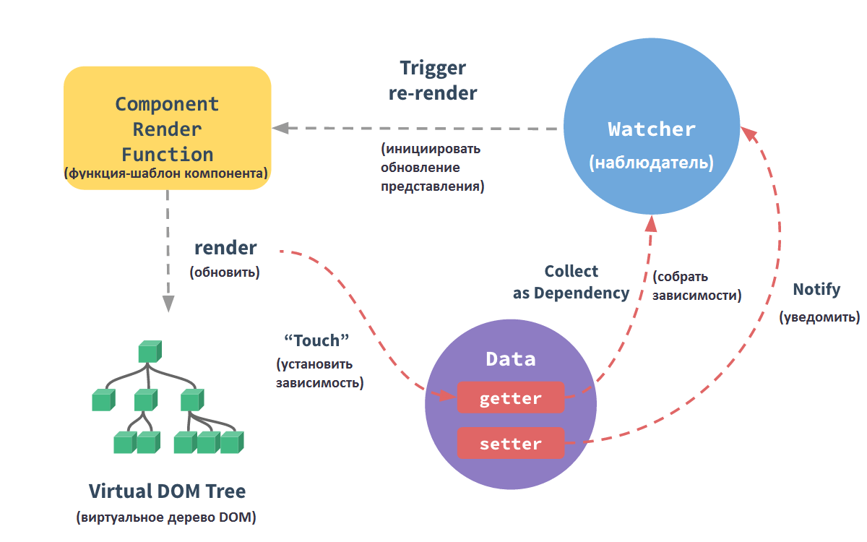
Рис. 3.1.3. Схема работы системы реактивности

Логика интерфейса
Перед началом использования приложения, необходимо войти в учетную запись. При первом приложения, либо после выхода из него, вместо списка будет отображаться соответствующее сообщение.
Кнопка «Войти» вызывает всплывающее окно, в котором открывается форма аутентификации Google, либо список профилей, если уже имеются активные сессии. По нажатию на кнопку «Выйти» производится разъединение текущего аккаунта с приложением, и вместо списка снова отображается информация о необходимости войти при помощи Google-аккаунта для пользования приложением.
В корневом списке нет необходимости отображать заголовок и описание, поэтому компоненту передается соответствующий флаг и эти элементы интерфейса не отрисовываются.
При нажатии на кнопку «Редактировать» вместо секции описания появляется многострочное поле для ввода. Для сохранения изменений необходимо нажать на кнопку «Сохранить». При нажатии на эту кнопку поле ввода заменяется обратно на текст описания, уже обновленного.
При клике на заголовок, появляется поле ввода, при помощи которого можно изменить название заголовка.
По нажатии на карточку в адресной строке изменяется хеш (все, что после знака #). Хеш всегда имеет значение идентификатора какого-либо из списков. Навигация по спискам построена на изменении хеша. При инициализации приложения добавляется функция-слушатель события “hashchange”. Функция-слушатель вызывает метод обновления списка, который загружает все необходимые ля отображения данные. При загрузки производится проверка на существование списка с таким идентификатором. Если же списка не существует компоненту списка передается соответствующий, который влечет за собой отображение сообщения пользователю.

Логика взаимодействия с Google Drive
Для того чтобы иметь возможность обмена информацией с Google Drive, необходимо подключить к странице скрипт загрузчика клиентской библиотеки. При помощи загрузчика загрузить клиентскую библиотеку и модуль авторизации через OAuth. Далее необходимо инициализировать клиентскую библиотеку, передав настройки приложения (ID клиента, ссылки на документ-описание Google Drive API, требуемые пространства имен). Код загрузки и инициализации клиентской библиотеки находится в методе loadClient класса Gapi в файле gapi/gapi.js, представленного в Приложении В.
Все операции над файлами требуют аутентификации. Поэтому использование приложения без входа в учетную запись невозможно.
Все пользовательские данные хранятся в папке /Apps/drive-note-app, т.е. в корневой папке Google Диска создается папка Apps, а в ней подпапка drive-note-app. Каждый раз при запуске приложения проверяется наличие папки drive-note-app. В качестве небольшой оптимизации было принято решение хранить ID папки drive-note-app в файле конфигурации config.json, который сохраняется в специальной папке appDataFolder, которая как раз и предназначена для хранения настроек приложения. Пользователь, а также другие приложения не имеют доступ к этой папке. Дополнительно при инициализации проверяется наличие файла конфигурации.
На рис. 4.3.1. изображена структура хранения списков в Google Диске. Как можно заметить, списки являются обычными папками, которые могут содержать другие, и т.д. Кроме того, для каждого списка существует файл описания с названием .content.md, а также дополнительный файл конфигурации .config.json. Имена файлов начинаются с точек, дабы обозначить их важность.
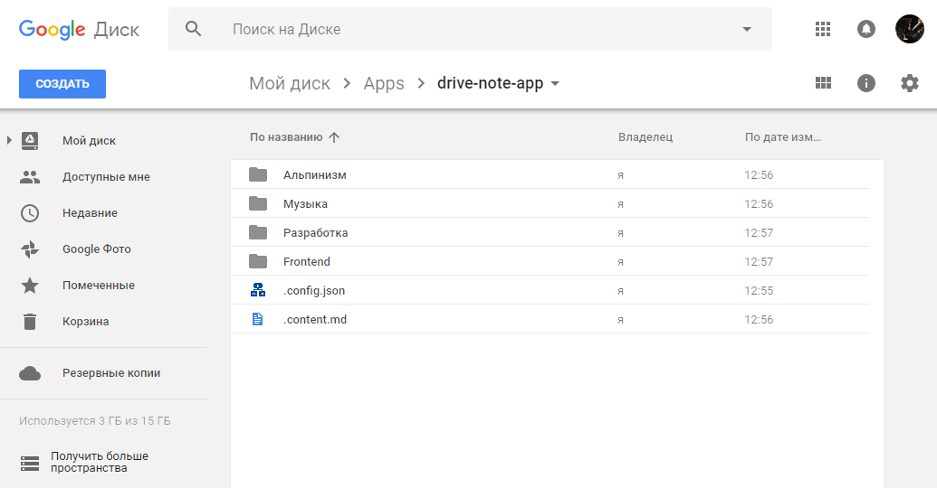
Рис. 3.3.1. Структура хранения списков в Google Drive
При загрузке списка необходимо получить ID списка (папки), запросить информацию об объекте по ID у API (для получения заголовка списка/имени папки), а затем содержимого файлов .content.md и .config.json. Далее нужно получить список всех списков, родителем которых является текущий список. Аналогично для каждого подсписка загрузить содержимое файлов .content.md и .config.json.
При добавлении новой карточки отправляется запрос на создание новой папки, родителем будет являться текущий список, после в новой папке создаются файлы .content.md и .config.json. Идентификаторы каждого объекта записываются в приложении для последующего обращения. При удалении же отправляется запрос на помещение папки в корзину. В последующем, возможно, будет реализована функция восстановления удаленных списков.
При нажатии на кнопку «Сохранить», формируется запрос на загрузку обновленного описания на Google Диск.
После обновления заголовка списка отправляется запрос на обновление имени папки, соответствующей текущему списку.

Заключение
Во время прохождения производился сбор информации для ВКР. Было выполнено индивидуальное задание, по которому необходимо было разработать веб-приложения, позволяющего удобно и гибко структурировать информацию, преимущественно текстового вида, а также быстро сохранять и получать к ней доступ.
В ходе анализа предметной были поставлены следующие задачи:
- спроектировать простой и удобный пользовательский интерфейс для веб-приложения;
- выбрать подходящий Javascript-фреймворк для разработки пользовательских интерфейсов;
- изучить клиентскую библиотеку от Google для взаимодействия c API сервисов;
- реализовать авторизацию пользователя;
- реализовать логику интерфейса пользователя;
- реализовать логику взаимодействия клиентского приложения с сервисом Google Drive.
В ходе проектирования интерфейса была использована простая структура данных, дерево. Это позволило максимально интерфейс пользователя.
В качестве фреймворка для разработка был выбран производительный и простой в изучении Vue.js. На основе компонентного подхода интерфейс пользователя был разделен на смысловые части, каждая часть реализована в отдельном компоненте.
Также в ходе выполнения была изучена клиентская библиотека от Google и устройство Google Drive API. На основе облачного сервиса Google Drive было реализовано хранилище пользовательских данных.
Таким образом можно считать поставленные задачи реализованными, а индивидуальное задание выполненным.

Список источников
1. Официальная документация по Vue.js. [Электронный ресурс]: режим доступа: https://ru.vuejs.org/
2. Диаграмма связей. Материал из Википедии – свободной энциклопедии. [Электронный ресурс]: режим доступа: https://ru.wikipedia.org/wiki/Диаграмма_связей
3. Канбан. Материал из Википедии – свободной энциклопедии. [Электронный ресурс]: режим доступа: h https://ru.wikipedia.org/wiki/Канбан_(Разработка)
4. Google Drive REST API Overview. [Электронный ресурс]: режим доступа: https://developers.google.com/drive/v3/web/about-sdk
5. Google Drive REST API Reference. [Электронный ресурс]: режим доступа: https://developers.google.com/drive/v3/reference/

Приложения

Приложение А. Листинг кода файла index.html
<!DOCTYPE html>
<html>
<head>
<meta charset="UTF-8">
<meta name="viewport" content="width=device-width, initial-scale=1">
<link href="https://fonts.googleapis.com/css?family=Roboto|Source+Sans+Pro" rel="stylesheet">
<title>Note App</title>
</head>
<body>
<div id="app"></div>
<script src="/dist/bundle.js"></script>
</body>
</html>

Приложение Б. Листинг кода файла main.js
import 'script-loader!./vendor/gapi.js'
import 'style-loader!css-loader!postcss-loader!./main.css'
import Vue from 'vue'
import App from './App.vue'
new Vue({
el: '#app',
render: h => h(App)
})

Приложение В. Листинг кода файла App.vue
<template>
<div id="app">
<user-bar class="user-bar" :signed-in="signedIn" :profile="profile"
@sign-in="signIn"
@sign-out="signOut"
@go-to-top="goToTop">
</user-bar>
<list-view class="list-view" :list-data="currentListData" :signedIn="signedIn"
:at-root="atRoot" :loading="loading" :not-found="notFound"
@update-content="updateContent"
@update-title="updateTitle"
@add-item="addItem"
@remove-item="removeItem">
</list-view>
</div>
</template>

<script>
import Gapi from './gapi/gapi.js'
import * as Drive from './gapi/drive-utils.js'
import Profile from './gapi/profile.js'
import UserBar from './components/UserBar.vue'
import ListView from './components/ListView.vue'
export default {
name: 'app',
components: {
ListView,
UserBar
},
data() {
return {
signedIn: false,
profile: null,
currentListId: '',
currentListData: null,
config: null,
atRoot: false,
loading: true,
notFound: false
}
},
created() {
Gapi.loadClient()
.then(() => {
// assign initial values
this.signedIn = Gapi.isSignedIn()
this.profile = Gapi.getUserProfile()
// register listeners
Gapi.listenUserStatus(this.changeStatus)
Gapi.listenCurrentUser(this.changeProfile)
window.addEventListener('hashchange', this.updateList.bind(this))
})
},
methods: {
signIn() {
Gapi.signIn()
this.loading = true
},
signOut() {
Gapi.signOut()
},
changeStatus(status) {
this.signedIn = status
},
changeProfile(user) {
this.profile = new Profile(user)
},
updateList() {
this.notFound = false
if (this.signedIn) {
this.loading = true
this.currentListId = window.location.hash.slice(1)
if (this.currentListId === '') {
this.currentListId = this.config.appFolderId
}
Drive.getNode(this.currentListId)
.then(listData => {
this.currentListData = listData
this.atRoot = this.currentListId === this.config.appFolderId
this.loading = false
})
.catch(err => {
this.notFound = true
})
} else {
this.currentListData = null
}
},
updateContent() {
const { contentFileId, content } = this.currentListData
Drive.uploadContent({ contentFileId, content })
},
updateTitle() {
const { title } = this.currentListData
Drive.updateTitle({ listId: this.currentListId, title })
},
addItem() {
Gapi.createFolder(
{
name: 'New Item',
parents: [`${this.currentListId}`]
})
.then(folderResponse => {
const folder = folderResponse.result
window.location.hash = folder.id
})
},
removeItem(id) {
Gapi.trashFile(id)
.then(fileMetaResponse => {
this.updateList()
})
},
goToTop() {
if (this.config !== null) {
window.location.hash = this.config.appFolderId
}
}
},
watch: {
signedIn: function() {
if (this.signedIn) {
Drive.initDriveStorage()
.then(config => {
this.config = config
if (window.location.hash === '') {
window.location.hash = this.config.appFolderId
} else {
this.updateList()
}
})
} else {
this.config = null
this.currentListData = null
}
}
}
}
</script>

Приложение Г. Листинг кода файла gapi/gapi.js
import * as config from './config.js'
import Profile from './profile.js'
class Gapi {
constructor(params) {
const { CLIENT_ID = '', DISCOVERY = '', SCOPES = '' } = params
if (CLIENT_ID === '' || !(typeof CLIENT_ID === 'string') ||
DISCOVERY === '' || !(DISCOVERY instanceof Array) ||
SCOPES === '' || !(SCOPES instanceof Array))
{
throw new Error('Gapi: invalid parameter(s) provided to constructor')
}
this.CLIENT_ID = CLIENT_ID
this.DISCOVERY = DISCOVERY
this.SCOPES = SCOPES
}
loadClient() {
return new Promise(
(resolve, reject) => {
;(function waitGapiLoad() {
if (gapi === undefined || !('load' in gapi)) {
setTimeout(waitGapiLoad, 100)
return
}
gapi.load('client:auth2', () => {
gapi.client.init(
{
discoveryDocs: this.DISCOVERY,
clientId: this.CLIENT_ID,
scope: this.SCOPES.join(' ')
})
.then(() => {
resolve()
}, reject)
})
}).bind(this)()
})
}
signIn() {
return new Promise(
(resolve, reject) => {
gapi.auth2.getAuthInstance().signIn()
.then(resolve, reject)
})
}
signOut() {
return new Promise(
(resolve, reject) => {
gapi.auth2.getAuthInstance().signOut()
.then(resolve, reject)
})
}
listenUserStatus(listener) {
gapi.auth2.getAuthInstance().isSignedIn.listen(listener)
}
isSignedIn() {
return gapi.auth2.getAuthInstance().isSignedIn.get()
}
listenCurrentUser(listener) {
gapi.auth2.getAuthInstance().currentUser.listen(listener)
}
getUserProfile() {
return new Profile(gapi.auth2.getAuthInstance().currentUser.get())
}
listFiles(query) {
return new Promise(
(resolve, reject) => {
gapi.client.drive.files.list(query)
.then(resolve, reject)
})
}
static constructMiltipartRequestBody({ name = '', parents = '', mimeType = '', content = '' }) {
const boundary = '-------314159265358979323846'
const delimiter = `\r\n--${boundary}\r\n`
const closeDelim = `\r\n--${boundary}--`
const metadata = {}
if (mimeType !== '') {
metadata.mimeType = mimeType
}
if (name !== '') {
metadata.name = name
}
if (parents !== '') {
metadata.parents = parents
}
const requestBody =
delimiter +
'Content-Type: application/json\r\n\r\n' +
JSON.stringify(metadata) +
delimiter +
`Content-Type: ${mimeType}\r\n\r\n` +
content +
closeDelim
const requestData = {
params: { uploadType: 'multipart' },
headers: { 'Content-Type': `multipart/related; boundary="${boundary}"` },
body: requestBody
}
return requestData
}
uploadFile({ name, parents, mimeType, content }) {
const requestBody = Gapi.constructMiltipartRequestBody({ name, parents, mimeType, content })
const requestData = Object.assign(
{},
requestBody,
{ path: `/upload/drive/v3/files/`, method: 'POST', })
return new Promise(
(resolve, reject) => {
gapi.client.request(requestData)
.then(resolve, reject)
})
}
updateFileContent({ id, mimeType, content }) {
const requestBody = Gapi.constructMiltipartRequestBody({ mimeType, content })
const requestData = Object.assign(
{},
requestBody,
{ path: `/upload/drive/v3/files/${id}`,method: 'PATCH'})
return new Promise(
(resolve, reject) => {
gapi.client.request(requestData)
.then(resolve, reject)
})
}
getFileMetadata({ fileId = '', trashed = false, fields = ['id', 'name', 'trashed', 'parents'] }) {
if (fileId === '') {
throw new Error('fileId empty')
}
return new Promise(
(resolve, reject) => {
gapi.client.drive.files.get(
{
fileId,
fields: fields.join(',')
})
.then(response => {
const file = response.result
if (file.trashed !== trashed) {
reject(new Error(`Requested file ${ trashed ? 'NOT ' : '' }trashed`))
}
resolve(file)
}, reject)
})
}
updateFileMetadata({ fileId = '', metadata = null }) {
if (fileId === '') {
return Promise.reject(new Error('fileId is empty'))
}
else if (metadata === null) {
return Promise.reject(new Error('metadata is empty'))
}

return new Promise(
(resolve, reject) => {
gapi.client.drive.files.update(
Object.assign(
{},
metadata,
{ fileId }))
.then(resolve, reject)
})
}
getFileContent(fileId = '') {
if (fileId === '') {
throw new Error('fileId is empty')
}
return new Promise(
(resolve, reject) => {
gapi.client.drive.files.get(
{
fileId,
alt: 'media'
})
.then(resolve, reject)
})
}
createFolder({ name = '', parents = '' }) {
if (name === '') {
return Promise.reject(new Error('name is empty'))
}
return new Promise(
(resolve,reject) => {
gapi.client.drive.files.create(
{
name,
mimeType: 'application/vnd.google-apps.folder',
parents,
fields: 'id'
})
.then(resolve, reject)
})
}
findUntrashedFolder({ name, parent = '', fields = []}) {
let query = `name = '${name}'`
if (parent !== '') {
query = query + ` and '${parent}' in parents`
}
query = query + ` and trashed = false`
const folderListPromise = this.listFiles(
{
q: query,
fields: `files(${fields.join(',')})`
})
.then(response => {
const files = response.result.files
return files
})
.catch(err => {
throw err
})
return folderListPromise
}
ensureFolderExists({ name, parent = '' }) {
const folderPromise = this.findUntrashedFolder(
{
name,
parent,
fields: ['id', 'name', 'parents', 'trashed']
})
.then(listOfFolders => {
if (listOfFolders.length === 0) {
return this.createFolder(
{
name,
parents: [parent]
})
.then(newFolder => newFolder.result)
}
return listOfFolders[0]
})
.catch(err => {
throw err
})
return folderPromise
}
trashFile(fileId) {
return this.updateFileMetadata(
{fileId,metadata: {trashed: true}})
}
}
export default new Gapi(config)

Приложение Д. Листинг кода файла gapi/drive-utils.js
import Gapi from './gapi.js'
export function ensureAppFolderExists() {
const appsFolderPromise = Gapi.ensureFolderExists(
{
name: 'Apps',
parent: 'root'
})
.catch(err => {
throw err
})
const driveNoteFolderPromise = appsFolderPromise.then(appsFolder => {
const parentId = appsFolder.id
return Gapi.ensureFolderExists(
{name: 'drive-note-app',parent: parentId })
})
.catch(err => {
throw err
})
return driveNoteFolderPromise
}
export function initDriveStorage() {
const configPromise = Gapi.listFiles(
{
q: `name = 'config.json' and 'appDataFolder' in parents`,
spaces: 'appDataFolder',
fields: 'files(id,name,parents)',
})
.then(response => {
const files = response.result.files
if (files.length === 0) {
const appFolderPromise = ensureAppFolderExists()
.catch(err => {
throw err
})
const configContentPromise = appFolderPromise.then(appFolder => {
const parentId = appFolder.id
const configContent = {
appFolderId: parentId
}
return Gapi.uploadFile(
{
name: 'config.json',
mimeType: 'application/json',
parents: ['appDataFolder'],
content: JSON.stringify(configContent),
})
.then(configFileResource => {
return {
config: configContent,
configFileId: configFileResource
}
})
})
.catch(err => {
throw err
})
return configContentPromise;
}
const configFile = files[0]
return Gapi.getFileContent(configFile.id)
.then(response => {
return { config: response.result, configFileId: configFile.id }
})
})
.then(({ config, configFileId }) => {
return Gapi.getFileMetadata(
{
fileId: config.appFolderId,
trashed: false
})
.then(() => {
return config
})
.catch(err => {
const appFolderPromise = ensureAppFolderExists()
const newConfigPromise = appFolderPromise.then(appFolder => {
const newConfig = {
appFolderId: appFolder.id
}
return Gapi.updateFileContent(
{
id: configFileId,
name: 'config.json',
parents: ['appDataFolder'],
mimeType: 'application/json',
content: JSON.stringify(newConfig)
})
.then(() => newConfig)
})
.catch(err => {
throw err
})
return newConfigPromise
})
})
return configPromise
}
export function getNode(listId) {
return Gapi.getFileMetadata(
{
fileId: listId,
fields: ['name', 'parents', 'trashed']
})
.catch(err => {
throw err
})
.then(folder => {
return {title: folder.name,parents: folder.parents}
})
.then(listData => {
return getNodeContent(listId)
.then(content => {
return Object.assign(
{},
listData,
content)
})
.catch(err => {
throw err
})
})
.then(listData => {
return Gapi.listFiles(
{
q: `'${listId}' in parents and trashed = false and mimeType = 'application/vnd.google-apps.folder'`,
fields: 'files(id, name, trashed, parents)'
})
.then(childrenResponse => {
return {
listData,
children: childrenResponse.result.files
}
})
.catch(err => {
throw err
})
})
.then(({ listData, children }) => {
return Promise.all(children.map(c => {
const meta = {
id: c.id,
title: c.name
}
return getNodeContent(c.id)
.then(content => {
return Object.assign(
{},
content,
meta)
})
.catch(err => {
return meta
})
}))
.then(items => {
return Object.assign(
{},
listData,
{ items })
})
})
}
export function uploadContent({ contentFileId = '', content = '' }) {
if (contentFileId === '') {
return Promise.reject(new Error(`contentFileId is empty`))
}
return Gapi.updateFileContent(
{
id: contentFileId,
mimeType: 'text/markdown',
content
})
.catch(err => {
throw err
})
}
export function updateTitle({ listId = '', title = '' }) {
if (listId === '') {
return Promise.reject(new Error('listId is empty'))
} else if (title === '') {
return Promise.reject(new Error('title is empty'))
}
return Gapi.updateFileMetadata(
{fileId: listId,metadata: {name: title}})
.catch(err => {
})
}
export function getNodeContent(listId = '') {
if (listId === '') {
return Promise.reject(new Error('listId is empty'))
}
return Gapi.listFiles(
{
q: `name = '.content.md' and '${listId}' in parents and trashed = false`,
pageSize: 1,
fields: `files(id)`
})
.then(contentFileResponse => {
const files = contentFileResponse.result.files,
contentFile = files.length > 0 ? files[0] : null
return contentFile
})
.then(contentFile => {
if (contentFile === null) {
return Gapi.uploadFile(
{
name: '.content.md',
parents: [`${listId}`],
mimeType: 'text/markdown'
})
.then(contentFileMeta => {
return {
content: '',
contentFileId: contentFileMeta.result.id
}
})
} else {
return Gapi.getFileContent(contentFile.id)
.then(contentResponse => {
return {content: contentResponse.body,contentFileId: contentFile.id}
})
}
})
.catch(err => {
throw err
})
}

